MATEMÁTICA 1° MEDIO Clase N° 1
Nombre: ____________________________________
Docente: Karla Celedon Fecha:06-09-2021

La siguiente guía tiene como objetivo estudiar y reforzar los conocimientos que necesitas comprender para abordar, de manera eficiente, los conocimientos matemáticos correspondientes al siguiente objetivo de aprendizaje (OA): 3

GUÍA DE ESTUDIO
PRODUCTOS NOTABLES:

Tanto en la multiplicación algebraica como en la aritmética se sigue un algoritmo cuyo desarrollo conduce a un resultado. Sin embargo, existen productos algebraicos que responden a una regla, cuya aplicación puede hacer más simple la obtención del resultado. Estos productos reciben el nombre de productos notables.

Entonces, se llama producto notable a un producto que puede ser obtenido al multiplicar y reducir o aprendiendo a visualizar los términos que la componen y así, escribirla de forma abreviada.

CUADRADO DE BINOMIO:

El cuadrado de binomio corresponde al producto de un binomio por sí mismo. Su forma algebraica se representa por:
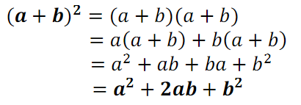

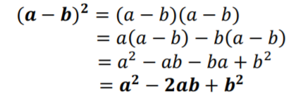

Esta expresión también se puede representar geométricamente.

REPRESENTACIÓN GEOMÉTRICA CUADRADO DE BINOMIO SUMA:

Construiremos un cuadrado de lado (a + b), es decir, un binomio. Como ya sabemos el área corresponde a la expresión: A = (a + b) (a + b) = ${(a + b)}^{2}$

1° Dibujamos el cuadrado de lado (a + b):

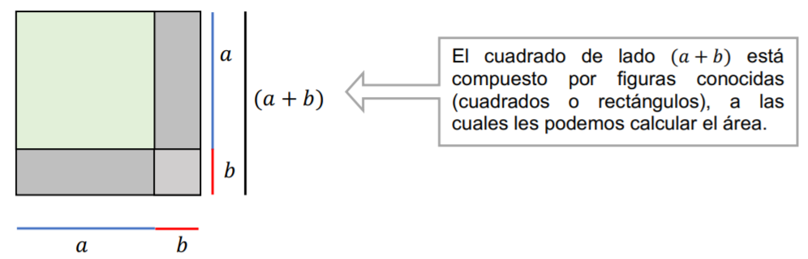

2° Calculamos el área de las figuras conocidas: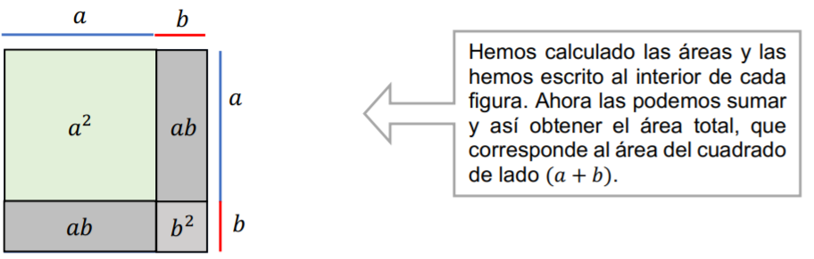g

3° Suma las áreas, separando en las figuras que lo componen:

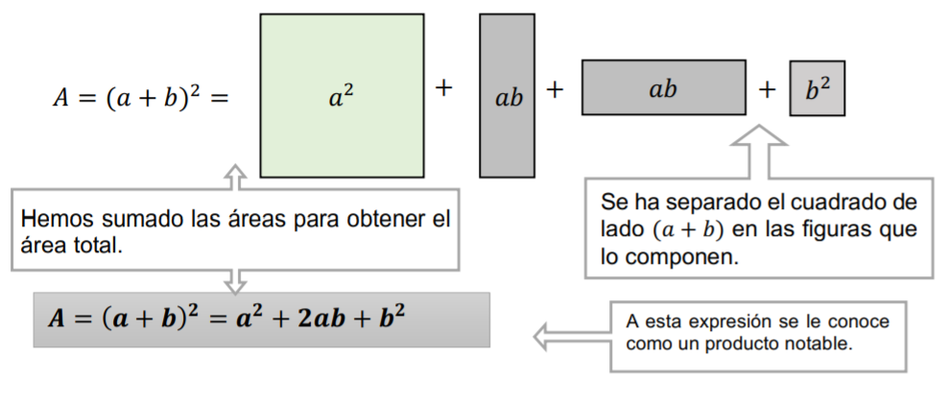

Ejemplo:

Calcular el área de un cuadrado de lado (3x + 2y):

